РОССИЙСКАЯ ФЕДЕРАЦИЯ

Ханты-Мансийский автономный округ – Югра, Сургутский район

МБУОШ-И «Угутская СОШ-И»

Интегрированный урок математики и экологии

2 класс

Тема. «Письменные приемы сложения и вычитания

(повторение пройденного)»

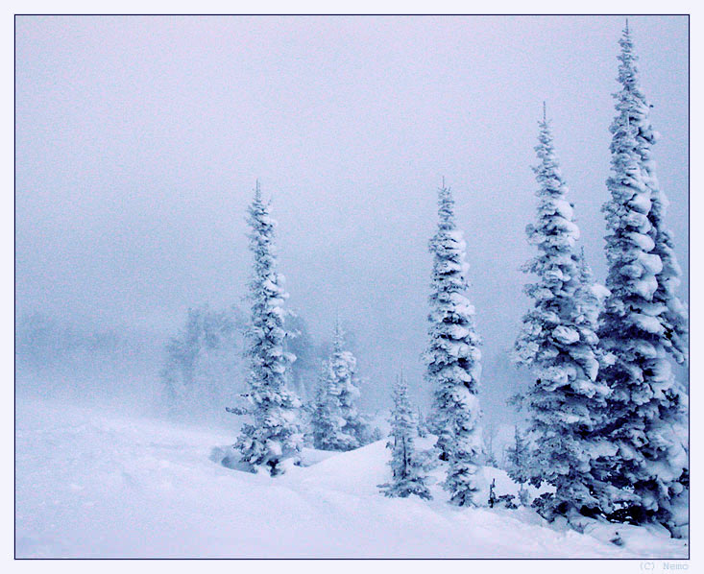подготовила

учитель начальных классов

Чуркина Н.В.

**Цели урока:**

- повторить письменные приемы сложения в пределах 100; совершенствовать вычислительные навыки, умение решать задачи;

-развивать логическое мышление и смекалку, внимание, самостоятельность;

- воспитывать бережное отношение к природе, расширять кругозор учащихся.

**Ход урока**

**I. Организационный момент**

**II. Сообщение темы и целей урока**

**У**. Сегодня на уроке мы повторим письменные приемы сложения и вычитания двухзначных чисел. Кроме того, вы узнаете много интересного.

**III. Устный счет**

**У**. Сейчас вы устно должны решить примеры. За каждых два правильно решенных примера я вам даю одну букву, из которых мы потом составим слово.

1. Найдите разность чисел 17 и 9 (8);

2. Найдите сумму чисел 7 и 6 (13 - **Л**).

3. Уменьшаемое 30, вычитаемое 10. Найдите разность (20);

4. Первое слагаемое 40, второе слагаемое 20. Найдите сумму ( 60 - **Ь**).

5. 45 уменьшите на 5 (40);

6. 95 увеличьте на 5 (100 - **Е**).

**У.** Какое слово получилось?

**Д**. Ель. **Слайд №2**

**У**. А что мы называем елью?

Ответы детей.

**У.** Сегодня мы с вами узнаем, какую пользу приносит замечательное дерево – ель. Это одно из самых теневыносливых деревьев. Растет чаще всего на влажной глинистой почве. Хвоя у ели короткая, жесткая, сидит на ветвях поодиночке, но очень тесно, поэтому ель дает густую тень. А знаете ли вы, какой высоты бывает ель?

-Назовите мне число, в котором 4 десятка и 0 единиц.

**Д**. 40.

**У**. Правильно. Ель может достигать до 40 метров в высоту, а в диаметре бывает до 1 м. Попробуйте перевести 1м в см и в дм.

**Д**. 1м = 100см = 10дм

**У**. Корни у ели широко разрастаются в стороны, но расположены неглубоко, поэтому еловые деревья легко валит ветер. А прожить ель может до 300 лет и больше. Иногда считают, что хвоя ели не опадает. Но если посмотреть на землю под елью. Она сплошь покрыта хвоей. Это значит, что хвоя опадает, но не вся сразу и не каждый год. Вычислим, сколько лет может жить одна хвоинка? Для этого вам нужно решить задачу:

- На двух ветках сидело по четыре вороны. Сколько всего ворон сидело на ветках?

**Д.** На ветке сидело 8 ворон.

**У**. Одна хвоинка может жить от 5 до 8 лет.

-А сейчас посмотрите на доску. На этой схеме показано, что можно сделать из ели, если ее срубить и переработать. **Слайд № 3.**

-Хантыйский музыкальный инструмент нарсьюх и мансийский санквылтап также изготавливается из ели. **Слайд №4.**

**У.**Вот сколько пользы приносит ель человеку. Но мы с вами рубить елочку не будем, потому что она пользу приносит не только человеку. А кому, мы с вами узнаем позже. **IV. Физкультминутка V. Повторение. Работа по учебнику**

**У.** Чтобы начать работу, мы сначала повторим алгоритм сложения и вычитания.

-Какое правило, мы соблюдаем, когда записываем такие примеры?

**Д.** Пишем десятки под десятками, а единицы под единицами.

**У.** А когда начинаем вычислять?

**Д.** Сначала складываем единицы и записываем под единицами. Затем складываем десятки, записываем под десятками. **Слайд №5.**

**У.** А сейчас работаем по учебнику.

Задание читает один ученик.

**У.** Первые два примера решаем с объяснением у доски, используя алгоритм. Остальные – самостоятельно с последующей проверкой.

**У.** А сейчас мы немного отдохнем и разгадаем загадки:

-Летом ходит без дороги Возле сосен и берез, А зимой он спит в берлоге, От мороза прячет нос.

**Д.** Медведь. **Слайд №6.**

**У.** Медведь делает свою берлогу под корнями ели.

Много стихов, загадок, сказок и даже песен сложено про этого зверя. А кто из вас знает, почему говорят, что медведь зимой лапу сосет?

Существует мнение, что в феврале с голых ступней медведя сходит старая, грубая кожа, а молодая, нежная и тонкая нуждается в согревании. Облизывая подошвы, горячим языком, медведь причмокивает губами. Вот и кажется, что он сосет лапу.

-У него нет берлоги, не нужна ему нора.  
 От врагов спасают ноги, а от голода кора.

**Д.** Это заяц. **Слайд №7.**

**У.** Елка ему служит укрытием от врагов и от метели.

-Кто на ветке шишки грыз и бросал огрызки вниз.  
 Кто по веткам ловко скачет, кто в дупле орехи прячет?

**Д.** Это белка. **Слайд №8.** **У.** Белка питается семенами шишек ели.

**-** Среди леса кузнецы куют. **Д.** Это дятлы. **Слайд №9.** **У.** Дятлы тоже питаются семенами ели. -Эта птица небольшая, Ну, а умница, какая! Кривым клювом шишки дробит, В январе птенцов выводит. **Д.** Это клёст.   **Слайд №10.** **У**. Клестов легко обнаружить по отрывочному, но очень звучному крику, который всегда издают, перелетая с дерева на дерево или кормясь на вершинах елей семенами шишек. Клюв клеста приспособлен для добычи семян из шишек хвойных деревьев. Своих птенцов она выводит зимой. Делает гнездо в густых ветвях ели. - Вот вы и узнали, кому еще приносит пользу ель. **VI. Работа над пройденным материалом. Решение задачи** На доске: **Слайд №11.** В заповедник для посадки привезли молодые ели. В одной машине было 32 елочки, а в другой – 40. Школьникам для посадки выдали 20 елок. Сколько елок осталось в этих машинах? Чтение задачи про себя, потом вслух. **У.** О чем говорится в задаче? **Д.** О елочках, которые привезли для посадки. **У.** Что говорится о елочках? **Д.** В одной машине было 32 елочки, а в другой – 40. **У.**Что сделали с елочками? **Д**. Выдали детям. **У.** Сколько елок выдали?

**Д.** 20.

**У.** Что надо узнать в задаче?

**Д**. Сколько елочек осталось.

**У.** Запишите задачу кратко (один ученик работает у доски).

Привезли – 32 е. и 40 е.

Выдали – 20 е.

Осталось - ?

Решение задачи дети записывают самостоятельно. Один ученик может решать за доской.

1) 32+40=72 (е.) – было всего.

2) 72-20=52 (е.) – осталось.

Ответ: 52 елочки.

Проверка решения.

**У.** Ребята, отгадайте еще одну загадку:

- За рекой они росли, Их на праздник привезли. На веточках иголки, Что же это?... (Елки)

**У.** Ребята, а как можно поступить, чтобы не рубить елку? Чем можно заменить ее?

Ответы детей.

**У.**Можно составить разные композиции, при этом использовать только маленькие еловые веточки. А можно купить искусственную елочку. **Слайд №12.**

**VII. Домашнее задание: №2, 7, с. 66. Слайд №13.**

**VIII. Подведение итогов урока**

**У.** Молодцы, вы хорошо сегодня потрудились.Давайте вспомним, чем мы занимались на уроке?

Ответы детей.

**У.** Давайте еще раз вспомним алгоритм сложения и вычитания в столбик.

Ответы детей.

**У.** О каком дереве мы сегодня говорили? Кому и какую пользу приносит ель?